雕幼·采菱园教科研活动情况登记表

时间 |  | 2016.5.26 |  | 地点 | 小一班 | 参加对象 | 建构游戏课题组成员
主持人 |  | 史文平 |  | 活动  形式 | 研讨
研究的目的  （范围、方法） |  |  | 了解各班开展建构游戏情况，大家出谋划策，促使游戏正常开展。
主要内容（不够填写另附纸） | 一、各班介绍六一开放建构游戏内容、建构材料以及幼儿游戏情况。  史文平：我们分四组，每组8人，建构停车场，利用废旧材料等，构建楼层停车场一层，两层等，装饰包括停车场标记，这组在大厅建构，其余三组在教室中，一组建构万能工匠，邀请家长亲自建构，把搭建好的建构请家长送出去，有孩子和家长一起参与，这就是我们的设想，看看还有什么意见。  胡双：建构春天的房子，分组建构，每组6人，  史银华：我觉得你可以让部分幼儿出去搭建，剩余的让孩子就在教室搭建，或者跟领导建议我们班级就在教室搭建，让家长进教室参观。  胡双：如果我们不外出，在哪里呢？  银华：和小一班一样分批进行，一部分在楼上，一部分在外面  胡双：楼上拥挤，家长无法看。  银华：那就在楼下铺好垫子，全部在楼下，家长在周围看着  小史：其实我觉得胡现在纠结的就是他们自己建构的比较简单，其实老师不要教，让孩子自己去搭建。  银华：其实小班孩子不要太难，要求不要太高。  顾雪华：但是基本的建构技能也要老师教一下。  胡双：这次我们想建构路灯，觉得有点难，有什么好的素材?  银华：果冻盒，想象出来  周琳：泥工盒也可以  银华：我们就是建构高架桥，用现有的材料，用特仑苏盒子和横板，每次设计的都不同，一次比一次更丰富。  雪华：我们班级每次都是练习后拆了，在搭建，家长来看要有素材可以看。  雪华：我们的高架桥很细致。  二、欣赏各班游戏照片
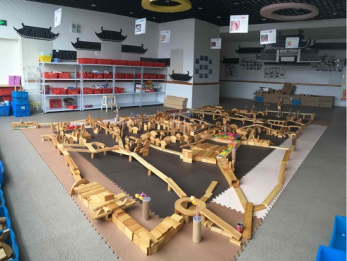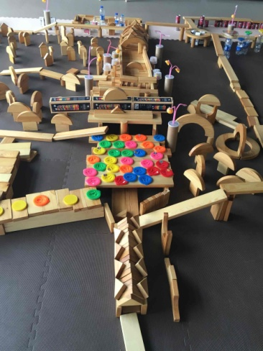

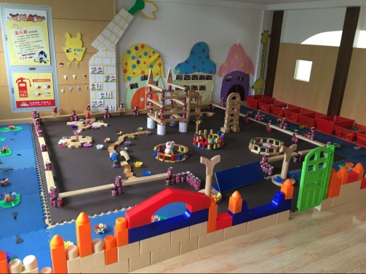
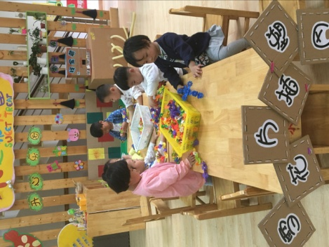
评  价 | 在本月开放游戏中，教师们都花了很多的心思，从材料的准备到孩子的建构技能，如小一班利用了废旧材料建构停车场，建议可以在停车场里放置一些玩具小汽车。大四班用雪花片建构的老常州很具有特色，黑白砖墙体现了浓浓的民俗风，建构技能也符合大班幼儿水平。中三班用木制积木进行建构，在建构中，老师充分体现了孩子的自主性，根据孩子的意愿进行建构，孩子们每次的创意都不一样，每次游戏后教师能给予一定的经验提升，但是在建构技能上，教师还需要一定的关注。

填表人 张君

